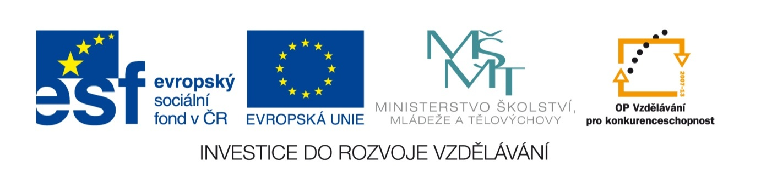
Název sady: Matematika VI – Planimetrie a stereometrie

Autor: Irena Tomášková, RNDr. Jiří Matějček

Rok vytvoření: 2013

Zaměření: Střední odborné

Kategorie: Matematika a její aplikace

Klíčová slova: úhel, čtverec, obdélník, kosočtverec, kosodélník, lichoběžník, trojúhelník, kruh, krychle, kvádr, hranol, válec, jehlan, kužel, koule

Popis: Sada je zaměřena na procvičení planimetrie a stereometrie, učiva o rovinných útvarech a tělesech. Pracovní listy vedou k osvojení probírané látky a k lepší orientaci v dané problematice.

